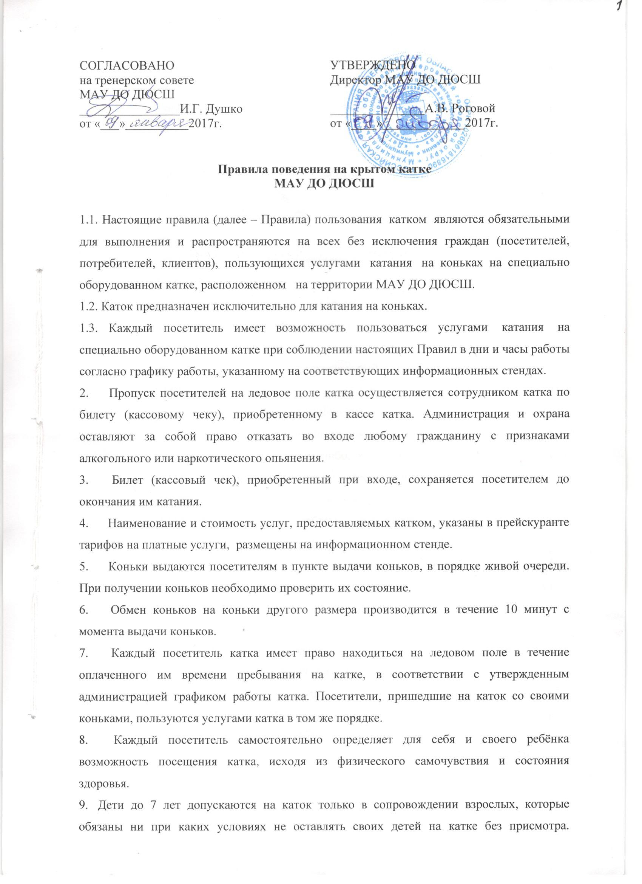

Правила поведения на крытом катке
МАУ ДО ДЮСШ

1.1. Настоящие правила (далее – Правила) пользования катком являются обязательными для выполнения и распространяются на всех без исключения граждан (посетителей, потребителей, клиентов), пользующихся услугами катания на коньках на специально оборудованном катке, расположенном на территории МАУ ДО ДЮСШ.
1.2. Каток предназначен исключительно для катания на коньках.
1.3. Каждый посетитель имеет возможность пользоваться услугами катания на специально оборудованном катке при соблюдении настоящих Правил в дни и часы работы согласно графику работы, указанному на соответствующих информационных стендах.
2. Пропуск посетителей на ледовое поле катка осуществляется сотрудником катка по билету (кассовому чеку), приобретенному в кассе катка. Администрация и охрана оставляют за собой право отказать во входе любому гражданину с признаками алкогольного или наркотического опьянения.
3. Билет (кассовый чек), приобретенный при входе, сохраняется посетителем до окончания им катания.
4. Наименование и стоимость услуг, предоставляемых катком, указаны в прейскуранте тарифов на платные услуги, размещены на информационном стенде.
5. Коньки выдаются посетителям в пункте выдачи коньков, в порядке живой очереди.
При получении коньков необходимо проверить их состояние.
6. Обмен коньков на коньки другого размера производится в течение 10 минут с момента выдачи коньков.
7. Каждый посетитель катка имеет право находиться на ледовом поле в течение оплаченного им времени пребывания на катке, в соответствии с утвержденным администрацией графиком работы катка. Посетители, пришедшие на каток со своими коньками, пользуются услугами катка в том же порядке.
8. Каждый посетитель самостоятельно определяет для себя и своего ребёнка возможность посещения катка, исходя из физического самочувствия и состояния здоровья.
9. Дети до 7 лет допускаются на каток только в сопровождении взрослых, которые обязаны ни при каких условиях не оставлять своих детей на катке без присмотра. Родители обязаны перед началом катания объяснить правила поведения своему ребенку и убедиться в том, что ребенок все понял и осознал. Только после этого взрослые могут пройти на территорию ледового поля и сопровождать ребёнка на общих основаниях, оплачивая стоимость времени пребывания на катке.
10. В целях безопасности, во избежание лобового столкновения, движение на ледовом поле осуществляется строго против часовой стрелки!
11. Преднамеренная порча имущества на катке влечёт за собой немедленное возмещение причиненного ущерба. Посетитель несет имущественную ответственность за причиненный по его вине ущерб.
12. Администрация катка имеет право приостановить продажу билетов на катание в связи с максимальной загруженностью катка.
13. На территории катка работает медицинский кабинет.
14. Работа кассы катка заканчивается за 45 минут до окончания работы катка (см. график работы катка).
15. Посетители должны покинуть территорию катка до официального времени его закрытия (см. график работы катка).
16. По сигналу оповещения посетителям необходимо покинуть каток.
17. Поведение посетителя на катке не должно мешать третьим лицам, представлять угрозу безопасности их жизни, здоровью либо, в той или иной форме ограничивать свободу. За вышеуказанные действия посетитель несет ответственность, предусмотренную действующим законодательством.
18. Посетители ледового катка обязаны соблюдать все правила безопасности и проявлять осторожность во время катания. Будьте внимательны и аккуратны на льду!
19. Оплата стоимости времени пребывания на катке (получение билета, кассового чека) подтверждает согласие посетителя с вышеизложенными Правилами поведения на крытом ледовом катке. Посетитель должен их исполнять, а так же принимать на себя все риски, связанные с травматизмом.
20. В случае нарушения данных правил, администрация имеет право удалить посетителей с территории катка без возмещения стоимости оплаченных услуг.
21. Администрация оставляет за собой право отказать посещение ледового поля крытого катка посетителю, нарушающему Правила поведения на катке при наличии жалобы со стороны посетителей катка на действия посетителя

ПОСЕТИТЕЛЯМ КАТКА ЗАПРЕЩАЕТСЯ:

1. Приносить на территорию ледового поля напитки, еду, семечки, пакеты с покупками.. За ценные вещи и деньги, оставленные без присмотра, администрация катка ответственность не несёт.
2. Кататься на большой скорости. Если во время катания случилась травма, необходимо обратиться к сотрудникам катка для оказания первой доврачебной помощи или вызова бригады скорой помощи.
3. Находиться вне зоны резинового покрытия на территории катка в коньках.
4. Выходить на ледовое поле в обуви.
5. Выносить коньки за территорию катка.
6. Выход на лёд в состоянии алкогольного или наркотического опьянения категорически запрещён! Курение и употребление алкогольных и слабоалкогольных напитков на территории катка запрещено!
7. Запрещается долбить, ковырять лёд коньками или другими предметами, а также бросать на лёд любые предметы, выливать жидкость и сыпать какие-либо вещества, применять взрывчатые и легко воспламеняющиеся вещества (в том числе пиротехнические изделия), находиться на льду в период заливки.
8. Во время массового катания на ледовом поле играть в хоккей и другие игры, создающие помехи комфортному и безопасному отдыху посетителей катка.
9. Ездить с клюшками и длинномерными предметами, а также на беговых коньках.
10. Приносить с собой и хранить любые виды оружия.
11. Приходить на каток с животными.
12. Наносить любые надписи в помещениях катка.
13. Самовольно проникать в служебные, производственные и технические помещения катка.
14. Распространять различного рода товары, листовки, проводить рекламные акции в политических или коммерческих целях без согласования с руководством катка.

